**21110324 - Lương Đăng Khôi**

**\* Login và Registration Form**

- Tất cả các nút đã hoạt động đúng logic đề ra

- Ban đầu không có tài khoảng testest => Login thất bại

- Ở form Register: (kết quả xem các ảnh chụp bên dưới)

+ Nhập confirm password không đúng sẽ có thông báo hiện ra (nhập đúng password mới được phép khởi tạo tài khoảng và chuyển về form Login.

+ Không cho phép tạo tài khoản nếu trùng Username

+ Nút Browse và nút remove đã hoạt động đúng theo logic đã đề ra. Hình ảnh đã chọn sẽ thay thế ảnh mặc định và nút remove thực hiện chức năng xoá ảnh đã chọn thay vào đó là ảnh mặc định.

- Sau khi Register form Login đã cho phép đăng nhập với account mới testest (Login form sẽ delay 1 giây để thông báo đăng nhập thành công sau đó chuyển sang form Booking

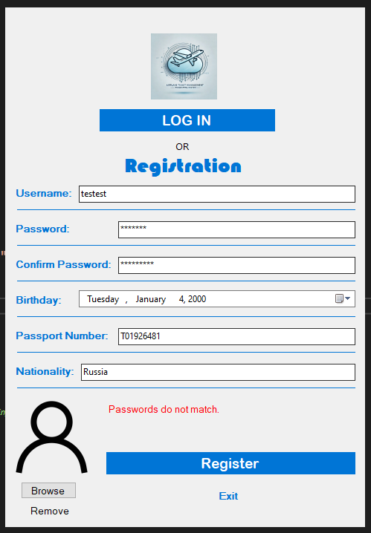

**\* Booking Form**

- Thông báo đặt vé thành công qua cửa số thông báo.

- Được chọn các hạng vé và mặc định một vé có giá 2.000.000đ. Mỗi hạng vé sẽ có một hệ số như bên dưới để tính số tiền phải trả.

- Các vé phải phù hợp với thông tin chuyến bay hiện có thì mới được phép đặt vé.

- Tên Username sẽ được hiển thị góc trên bên trái tuỳ vào account đăng nhập

